Viernes
09
de Octubre

1º de Secundaria
Lengua Materna

El arte de saber investigar

Aprendizaje esperado: Elige un tema y hace una pequeña investigación.

Énfasis: Identificar conocimientos previos sobre un tema.

¿Qué vamos a aprender?

Reflexionarás sobre la importancia de la investigación y de adquirir buenas herramientas para tu vida académica futura; además, explorarás tus conocimientos previos a fin de establecer un punto de partida al momento de empezar a buscar fuentes de información.

Verás que investigar es una tarea que va más allá del propósito de pasar una asignatura o de obtener una calificación, sino que es un conocimiento que te forjará como buena investigadora o buen investigador, sin importar el área del conocimiento humano en el que te desarrolles en el futuro.

¿Qué hacemos?

Para iniciar, formularemos una pregunta de suma importancia:

¿Cómo investigas sobre un tema?

En ciclos escolares anteriores has aprendido a investigar y has realizado investigaciones, no sólo en esta asignatura de Lengua materna, sino en otras más; en esta ocasión, es momento de adquirir mayores conocimientos y perfeccionar tu técnica o, en dado caso, corregir viejos vicios.

¿Para qué sirve investigar?

Primero, consideremos que la humanidad es curiosa por naturaleza; desde siempre los hombres y las mujeres nos hemos cuestionado todo lo que nos rodea: por ejemplo, qué hay fuera de la tierra, en el espacio, o la manera como se organizan y comportan las sociedades; de esta sed de conocimiento se nutre la investigación.

Actualmente, vivimos en una época en la que acceder a la información parece ser tarea fácil; se crea la ilusión de que todo está explicado y comprendido a la perfección. Sin embargo, la comunidad académica continúa en una constante búsqueda de respuestas a interrogantes que cada día surgen.

Gracias a la investigación y sus resultados la humanidad ha hecho grades aportaciones a saber: contamos con vacunas e Internet, o podemos entender y aminorar los estragos de los fenómenos naturales. Un ejemplo es el momento que estamos viviendo con esta pandemia: ahora miles de investigadores están dando todo de sí, para encontrar una solución; y ellos llevan a cabo una investigación muy completa de diferentes temas para llegar a un resultado que nos beneficie a todos.

Como podrás darte cuenta, la investigación no es sólo una actividad exclusiva de la escuela, sino que es una manera de generar nuevo conocimiento.

Te invitamos a que reflexiones sobre cuáles elementos con los que cuentas en tu vida diaria son posibles gracias a la investigación; en tu cuaderno escribe tus ideas. Por ejemplo:

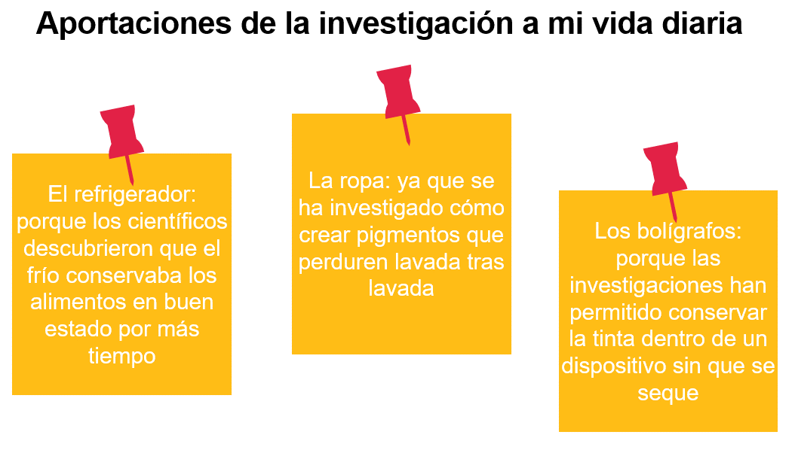

Para enriquecer tu reflexión, puedes consultar tu libro de texto de Lengua materna. Aprendizaje esperado “Elige un tema y hace una pequeña investigación”, ubicar la introducción y con la información que te proporcione complementar tus ideas.

También puedes preguntar a un familiar o amistad cuáles elementos con los que cuentan en su vida diaria son posibles gracias a la investigación; agrega las aportaciones a tu listado.

Hasta aquí has visto para qué sirve investigar; ahora es momento iniciar una investigación a partir del conocimiento científico. Lo primero que hay que considerar es el tema, propósito y destinatario, pues son pilares esenciales. A manera de repaso, recuerda que para ello:

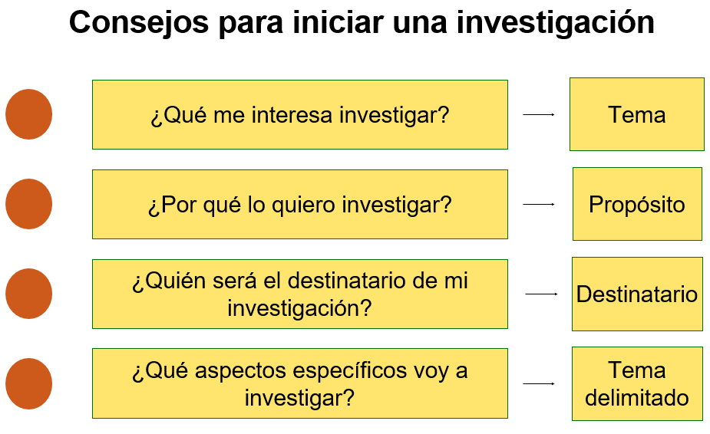

Una vez establecidos estos aspectos, es momento de explorar tus conocimientos previos, a fin de establecer los saberes con los que ya cuentas y aquellos que deberás investigar más.

Para entender mejor la importancia de identificar los conocimientos previos para guiar la investigación y cómo hacerlo, observa el siguiente video del minuto 1:22 al 5:22

- Cómo hacer preguntas para desarrollar una investigación
https://www.youtube.com/watch?v=8YAau8x85t4

Las preguntas previas a iniciar sirven para darte una idea general de lo que vas a investigar y el resultado que puedes obtener. Para explorar conocimientos previos, pregúntate:

¿Qué sabes sobre tu tema? Este punto es esencial, pues te permite identificar cuánta información posees y determinar en qué punto estás parado. Incluye toda la información con la que cuentes, pero ten cuidado: si no tienes certeza de un dato, es mejor corroborarlo en otras fuentes de información antes de dar por hecho que es verdadero.

¿Qué es lo que te interesa saber sobre su tema? A partir de la información que incluiste en la pregunta anterior, determina cuál quieres investigar. Para desarrollar esta tarea, apóyate en las interrogantes que propone el video: ¿qué?, ¿cuándo?, ¿dónde?, ¿cómo?, ¿quién o quiénes?, ¿por qué? y ¿para qué?

Pero vayamos poco a poco. En esta ocasión te acompañaremos y ejemplificaremos las actividades con un tema que previamente elegimos: “buenos hábitos alimenticios”.

¿Cuál es el tema que elegido para la investigación?

Para empezar, en tu cuaderno escribe en el centro de la hoja tu tema. Formúlate la primer pregunta: ¿qué es lo que sabes sobre este? y anota alrededor del tema todas tus ideas.

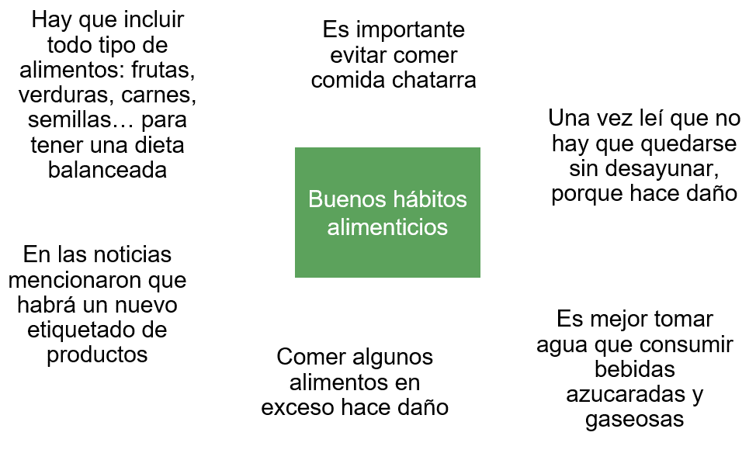

Piensa también en materiales como videos, programas de televisión o radio, noticias, o libros que hayas leído sobre tu tema, ¿qué recuerdas que se mencionaba al respeto? Incluye esta información en tu lluvia de ideas. Por ejemplo:

En la siguiente hoja de tu cuaderno escribe como título ¿Qué me interesa investigar?, y enlista qué información necesitas y quieres ampliar, corroborar y/o conocer sobre tu tema. No hay un número exacto de cuántas preguntas incluir, pero considera que probablemente en la medida en la que avances en tu investigación en las siguientes sesiones, agregues, quites o modifiques estas preguntas; esto porque a veces te encuentras con información que llama tu atención o porque no encuentras suficientes datos. Recuerda que la investigación no es un camino rígido, sino que se adapta a las necesidades y resultados obtenidos.

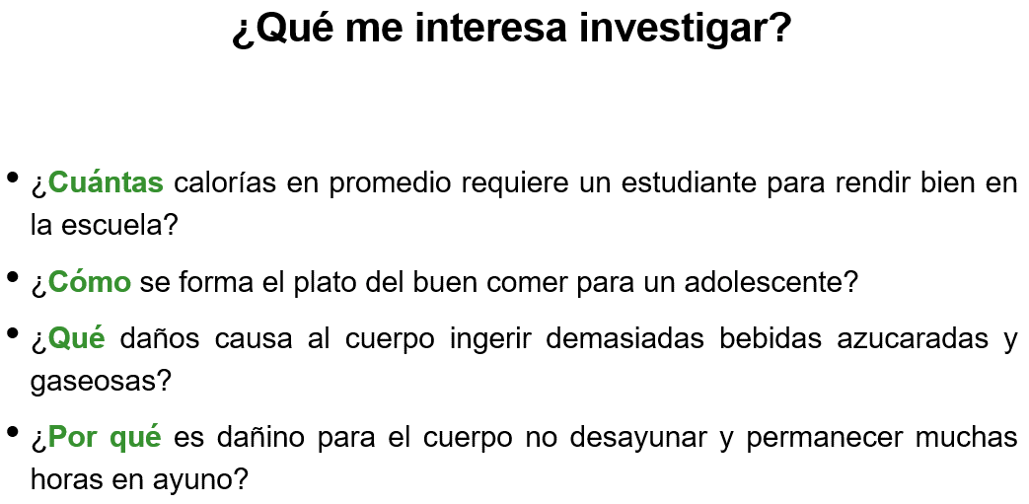

La información incluida, nace de una experiencia personal. Si fuera de una experta en el tema, probablemente incluiría más datos e información especializada, pero como no lo es, los conocimientos son menos especializados. Por lo tanto, el tipo de información que se requiere investigar se relaciona directamente con los conocimientos previos.

Si te preguntaran ¿qué sabes acerca del plato del buen comer? Probablemente puedas enlistan varios aspectos como los grupos de alimentos o las cantidades recomendadas, pero si le formularan esa misma pregunta a una nutrióloga o nutriólogo, seguramente incluiría información mucho más especializada. La nutrióloga no tendría necesidad de investigar cuántas calorías se recomienda ingerir dependiendo de la complexión o actividad de cada persona, o los procesos que el cuerpo lleva a cabo para procesar los alimentos; en cambio, los que no somos especialistas, sí tendríamos que investigar esos aspectos primero, para poder entender cuáles son buenos hábitos alimenticios y por qué es importante tener una dieta balanceada.

Reconocer los conocimientos previos sobre un tema se asemeja a la planeación de un viaje. Cuando se va a visitar un lugar uno piensa, ¿hará frío?, ¿lloverá? Y, con base en ello, elige el tipo de ropa que vestirá. Lo mismo sucede en la investigación. Antes de recurrir a buscar información piensa: ¿qué sé sobre el tema?, ¿qué requiero investigar? Basándote en tus respuestas, elegirás qué información vas a buscar.

Definitivamente cuando se ordenan las ideas es más fácil saber qué es lo que se quiere investigar y cómo se hará; así, no nos perdemos y evitamos frustraciones. Si aplicamos una metodología ordenada desde el inicio, se facilita la labor.

La investigación se trata de un proceso o de pasos, puedes usar un organizador gráfico como un listado, un diagrama de proceso o una tabla.

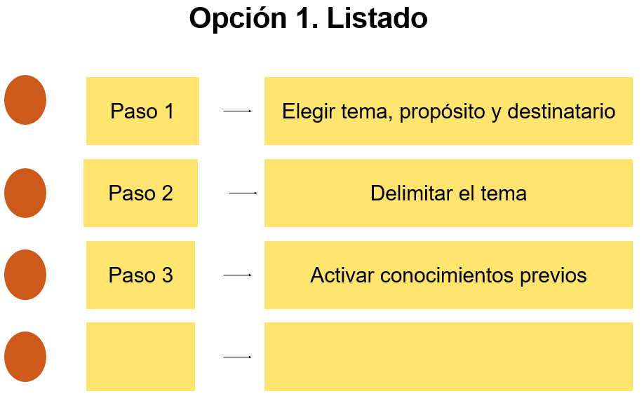
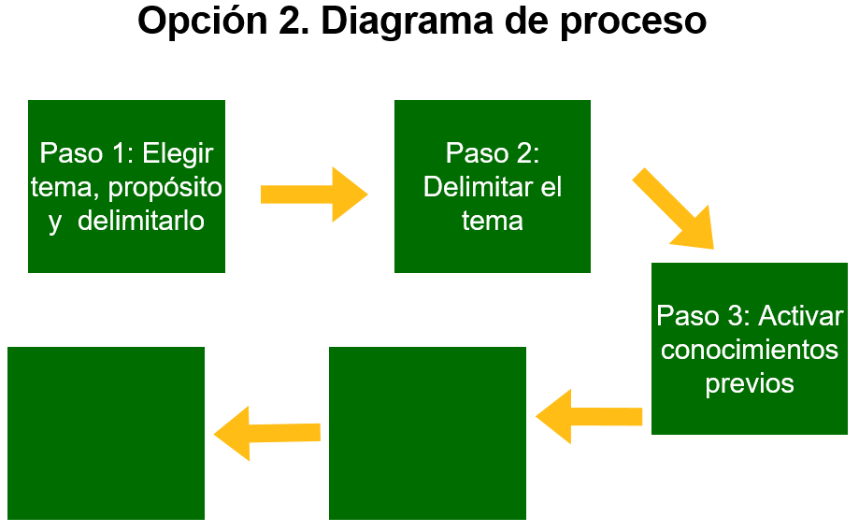
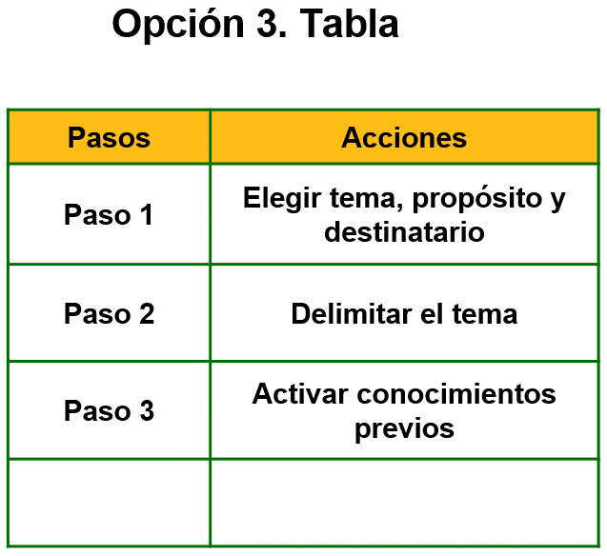

Por ejemplo, esta primera opción, donde en la parte superior se escribe el paso 1, enseguida el paso 2 y así sucesivamente se enlistan los demás; nota que de un lado se colocan los pasos y del otro, los procesos. Esta otra opción por medio de flechas se indica el proceso que sigue la investigación; o bien, ésta última opción en la que en una columna se colocan los pasos y en la otra la descripción. Incluyan en cada paso su tema delimitado, propósito y destinatario, así como sus conocimientos previos sobre el mismo.

Te recomendamos que dejes espacio suficiente en tus organizadores para agregar los pasos que trabajarás en las siguientes sesiones; además, permite que tu creatividad se haga presente mientras lo elaboras: incluye colores, juega con el tamaño de las letras, usa diversas formas (como figuras geométricas o nubes) en fin.

Ahora queda más claro que la investigación va más allá de ser una simple tarea escolar o un requisito para acreditar una materia; investigar te permite explicar y comprender más a fondo el mundo que te rodea. De ahí la importancia de formar investigadores que contribuyan a comprender y cuidar mejor el mundo que nos rodea. Por ejemplo, hace algunos años nadie era consciente del daño que hacíamos al planeta al usar desmedidamente plásticos; hoy, gracias a las investigaciones sabemos que contaminan y causan grandes daños ambientales.

Por eso, investigar y obtener nuevos saberes no serviría de nada si no se compartieran. Imagina que una científica o un científico descubriera la cura para una enfermedad mortal y que no compartiera su investigación con nadie. Esta es la razón por la que en cada área de conocimiento (científica, social, artística) es una práctica común; crear redes de transmisión de información donde se comparten los resultados mediante textos como ensayos, monografías o exposiciones.

Recapitulando

- Reflexionaste sobre la importancia de la investigación como generadora de conocimiento, comprensión y conservación del mundo que nos rodea.

- Reflexionaste por qué es importante que desarrolles técnicas de investigación.

- Reconociste conocimientos previos del tema que elegiste, así como lo que te interesa saber a partir de las preguntas ¿qué?, ¿cuándo?, ¿dónde?, ¿cómo?, ¿quién o quiénes?, ¿por qué? y ¿para qué?

Los apuntes que realizaste en tu cuaderno y el gráfico te servirán en las siguientes sesiones relacionadas con este aprendizaje esperado, así que tenlos a la mano.

Para ampliar la información, puedes consultar en tu libro de texto de Lengua materna, el aprendizaje esperado “Elige un tema y haz una pequeña investigación”.

Además, puedes apoyarte en tus libros de texto del resto de las asignaturas, como ciencias, geografía, historia o matemáticas, ya que la investigación es una práctica común al saber científico.

“Lo que sabemos es una gota de agua; lo que ignoramos es el océano”. Aún hay mucho por descubrir y confiamos en que tu ayudarás a entender mejor el mundo que nos rodea.

El Reto de Hoy:

Te proponemos el primer reto: te presentaremos un pequeño test que te ayudará a identificar y reflexionar sobre cómo es que has investigado en años escolares anteriores; de esta manera tendrás un punto de partida sobre tus conocimientos y experiencias y podrás reconocer áreas de oportunidad.

Quizás te identificaste con alguno o varios de estos puntos, y es normal, ya que estás en un proceso de aprendizaje; poco a poco irás perfeccionando tus técnicas de investigación y esta sesión tiene por objetivo acompañarte en ese camino.

Cada una de tus respuestas refleja la gran necesidad de valorar la investigación como una tarea que no se realiza a la ligera, sino que sigue un procedimiento: desde elegir y delimitar un tema hasta compartir los resultados mediante un texto propio; desarrollar adecuadamente cada etapa es fundamental para garantizar una buena investigación.

Como reto final, te invitamos a que plasmes la planificación de tu investigación en un organizador gráfico, a fin de que puedas usarlo en las sesiones siguientes donde continuarás estudiando los pasos para desarrollar la investigación de un tema.

¡Buen trabajo!

Gracias por tu esfuerzo.

Para saber más:
Lecturas
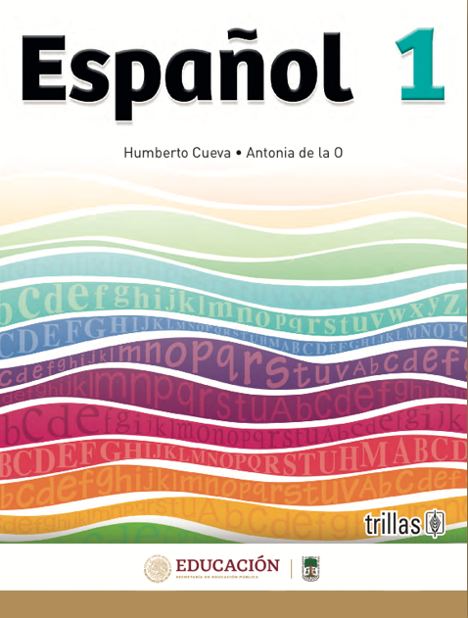

https://www.etrillas.mx/material/Es1C.html

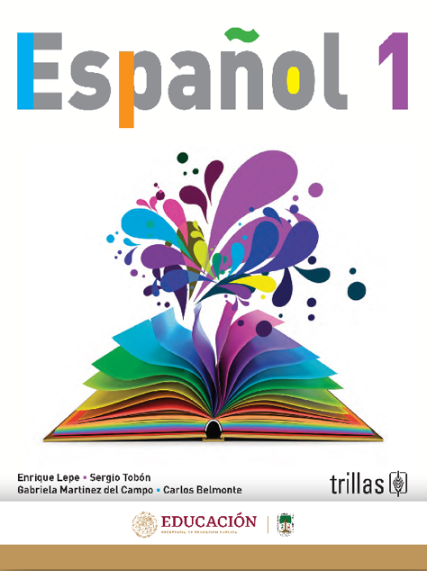

https://www.etrillas.mx/material/Es1L.html

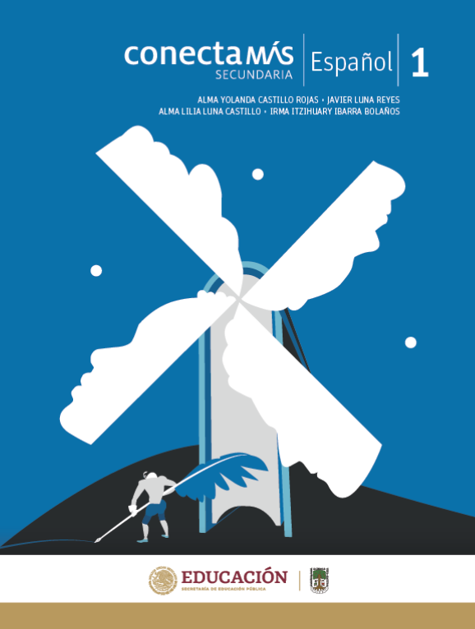

http://guiasdigitales.grupo-sm.com.mx/sites/default/files/guias/184286/index.html

https://www.docdroid.net/jvbcVZ1/espanol-1-angeles-editores-pdf

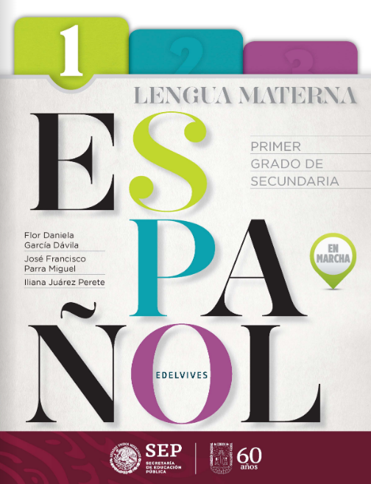

https://libros.conaliteg.gob.mx/20/S00390.htm

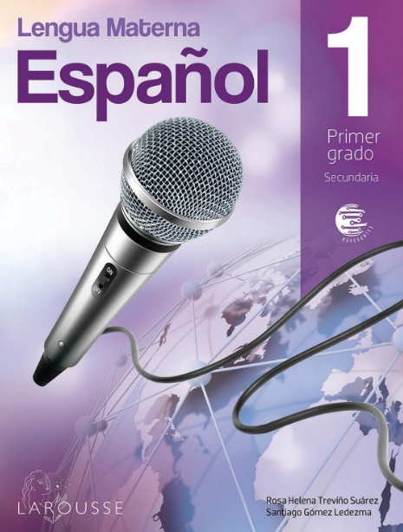

https://digital.latiendadellibrero.com/pdfreader/espaol-1-trevio

https://digital.latiendadellibrero.com/pdfreader/lengua-materna-espaol-1

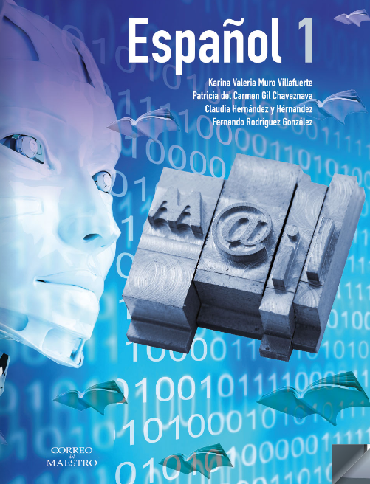

https://libros.conaliteg.gob.mx/20/S00393.htm

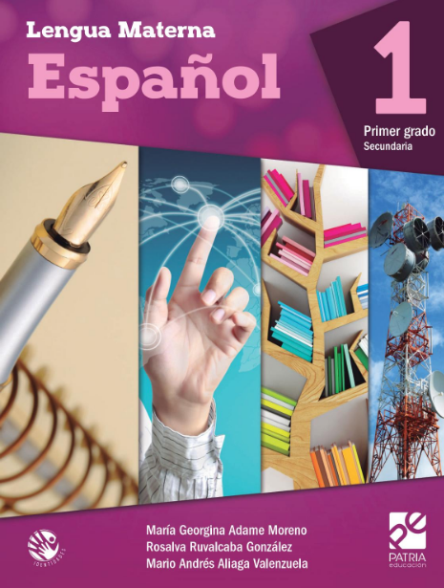

https://digital.latiendadellibrero.com/pdfreader/espaol-1

https://recursos.edicionescastillo.com/secundariaspublicas/visualizador/1_esp_tra/index.html#page/1

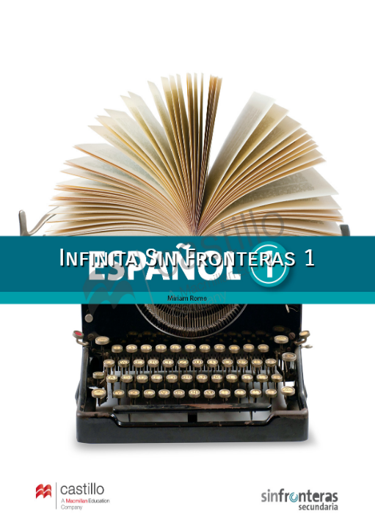

https://recursos.edicionescastillo.com/secundariaspublicas/visualizador/1_esp_sin/index.html#page/1

